Lab 7

Làm lab trường (bỏ bài map)

Làm lab trường xong 5 điểm

# Lab thêm

Bài 1 (2d). Tạo popupmenu như hình

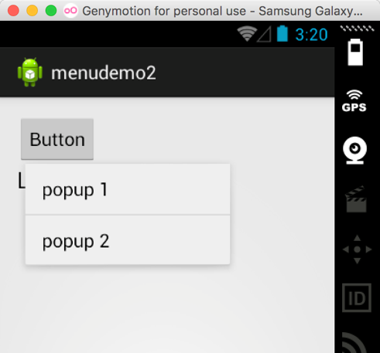

## Hướng dẫn:

1. Tạo file popupmenu.xml

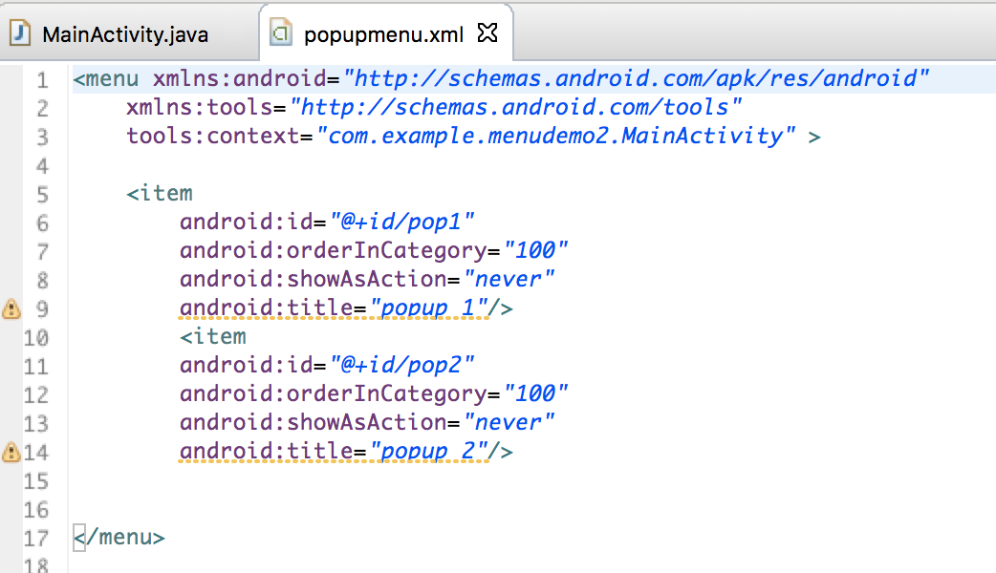

1. File java bắt sự kiện trên nút và gọi hàm bên dưới

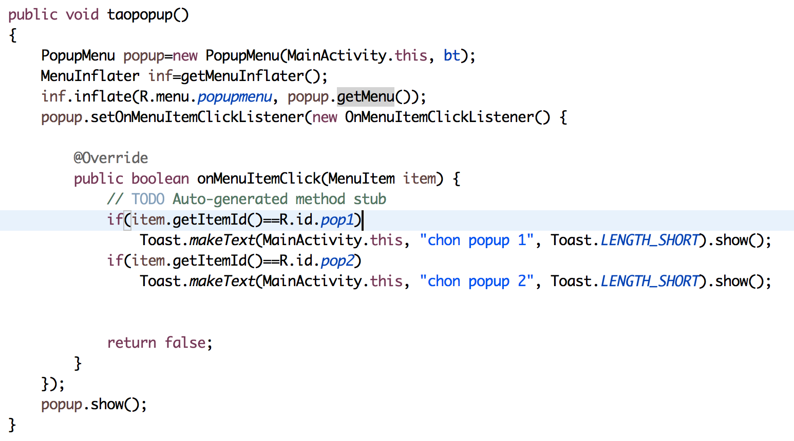

# Bài 2 (1 điểm):

Tạo nine-patch cho các hình sau (file hình kèm theo bài)





Sau khi làm xong chỉ cần nộp file hình nite-patch.

# 2 điểm còn lại cho tốc độ làm tại lớp